MANUAL DE USUARIO
CONSULTA DE ESTADOS DE
DECLARACION - FIRMAPP

TABLA DE CONTENIDO
Pág.
CONSULTA DE ESTADOS DE DECLARACION - FIRMAPP 3
1. Estados de Declaración 3
1.1. Acceso a la opción 3
1.2. Funcionalidad 3

MANUAL DE USUARIO – CONSULTA DE ESTADOS DE DECLARACION - FIRMAPP

INFORMATICA Y TRIBUTOS S.A.S

Todos los derechos reservados. Ninguna parte de esta obra puede ser reproducida de ninguna forma o por cualquier medio - gráfico, electrónico mecánico, incluyendo fotocopias, grabación o almacenamiento de información y sistemas de recuperación de información - sin la autorización por escrito de la editorial.

Los productos que se mencionan en este documento pueden ser marcas comerciales y/o marcas registradas de sus respectivos propietarios. El editor y el autor no pretenden estas marcas.

Si bien todas las precauciones se han tomado en la preparación de este documento, el editor y el autor no asumen responsabilidad alguna por errores u omisiones, ni de daños que resulten del uso de la información contenida en este documento o del uso de programas y código fuente que pueden que lo acompañen. En ningún caso, el editor y el autor serán responsables de ninguna pérdida de beneficios o cualquier otro daño comercial causado o presuntamente causado directa o indirectamente por este documento.

CONSULTA DE ESTADOS DE DECLARACION - FIRMAPP
A continuación, este manual tiene como objetivo proporcionar una guía clara y específica para asegurar el funcionamiento óptimo y el desarrollo eficiente de las actividades en la consulta de estados de declaración - firmapp.

Estados de Declaración

Acceso a la opción
Para acceder a la URL de consulta de documentos, aquí.
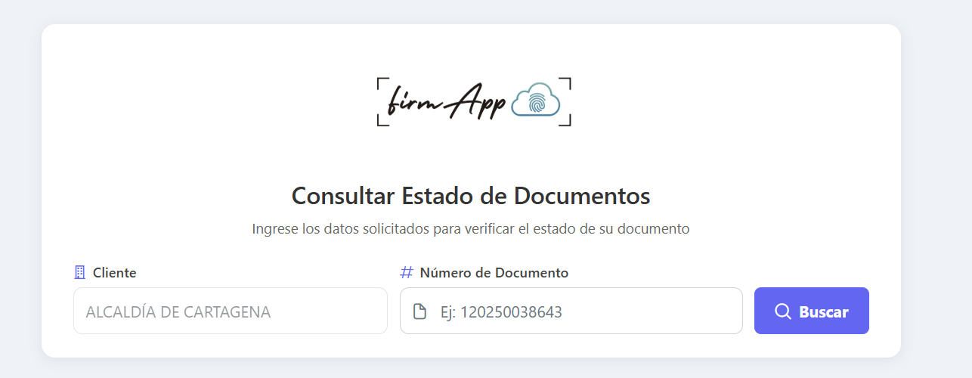
Imagen 1 – Consulta de documentos.

Funcionalidad
A continuación, realice los siguientes pasos:
      - Ingresar Número de Documento.
      - Clic .
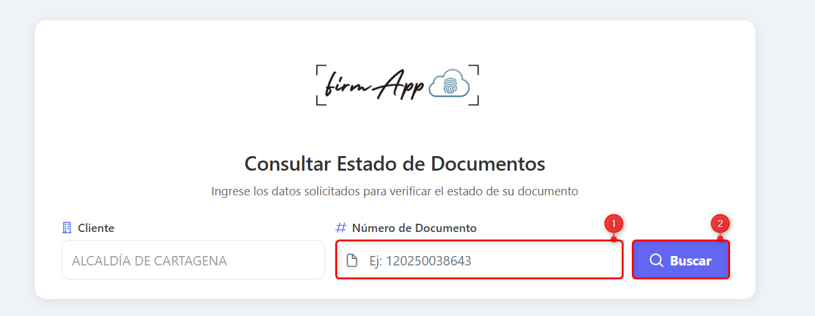
Imagen 2 – Parámetros de consulta.
Se visualiza el resultado de la consulta realizada:
            - Clic .
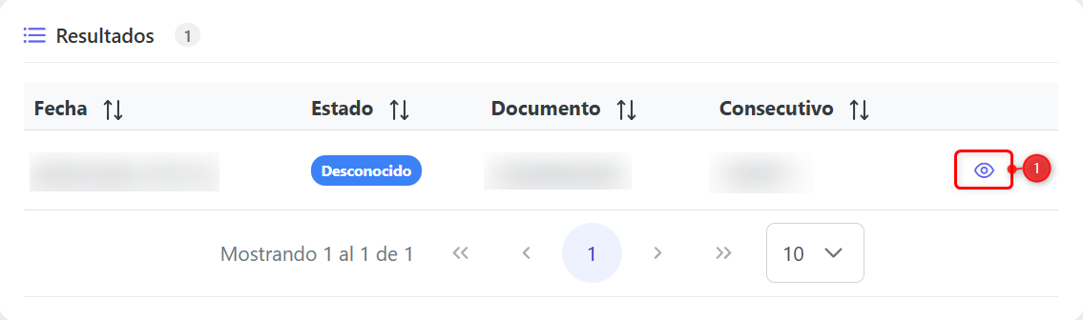
Imagen 3 – Resultado de consulta.

Se visualiza el detalle de destinatarios.
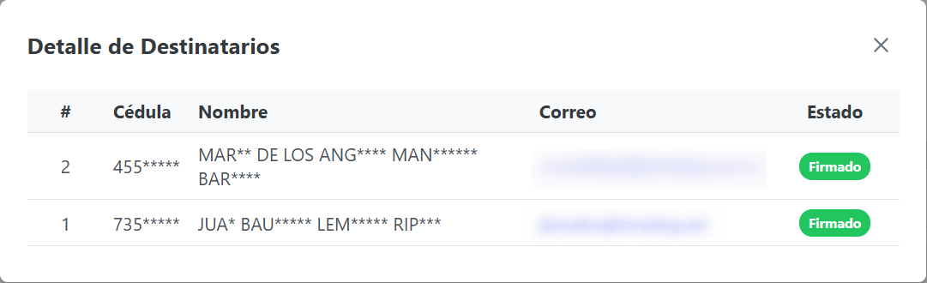
Imagen 3 – Detalle de Destinatarios

Nota: El sistema clasifica el estado de los documentos según el progreso de recepción (Enviado, Procesado, Entregado), la interacción realizada por el usuario (Abierto, Clic, Firmado) o eventos asociados a fallos de comunicación (Rebotado, Bloqueado).

